|  |  |  |
| --- | --- | --- |
| **دولة فلســـــــــــــــــــــطين**  **مديرية التربية والتعليم /جنوب الخليل**  **مدرسة بنات بيت عوا الأساسية** | نتيجة بحث الصور عن نسر دولة فلسطين | **اسم الطالبة :** .......................  **الصف الرابع الأساسي ( )**  **اليوم : الأربعاء (29/3/2017م)** |
| **ورقة عمل تقويمية لنصف الفصل الثاني( الشهرين ) / الرياضيات** | | |

**السؤال الأول : ضعي دائرة حول رمز الإجابة الصحيحة :**

**1 – أحد الآتية يمثل تعريفا للعدد الزوجي :**

أ ) هو العدد الذي ليس له مكونان متساويان ب ) هو العدد الذي لا يقبل القسمة على 2

ج ) هو العدد الذي آحاده 1 ، 3 ، 5 ، 7 ، 9 د ) هو العدد الذي يقبل القسمة على 2 دون باقٍ

**2 – العدد الذي يقبل القسمة على 3 هو :**

أ ) 25 ب ) 130 ج ) 405 د ) 331

**3 – جميع الأعداد الآتية تقبل القسمة على 5 ما عدا :**

أ ) 215 ب ) 502 ج ) 355 د ) 190

**4 – الأعداد ( 14 ، 21 ، 28 ) من مضاعفات العدد :**

أ ) 6 ب ) 7 ج ) 8 د ) 9

**5 – يقبل العدد القسمة على 6 إذا كان :**

أ ) يقبل القسمة على 2 ب ) يقبل القسمة على 3 ج ) يقبل القسمة على 2 ، 3 معاً د ) مجموع أرقامه = 6

**6 – في عملية القسمة ( 27 ÷ 4 = 6 و الباقي 3 ) ، المقسوم هو :**

أ ) 27 ب ) 4 ج ) 6 د) 3

**7 – الكسر العشري ( ثلاثة أجزاء من عشرة ) نكتبه بالصورة :**

أ ) 0.3 ب ) 0.03 ج ) 3.10 د ) 10.3

**8 – العدد الكسري 3 9 نحوله إلى صورة العدد العشري :**

**4**

أ ) 9.43 ب ) 9.75 ج ) 9.25 د ) 3.49

**9 – العدد ( ستة و عشرون صحيح و سبعة من مئة ) يكتب بالرموز :**

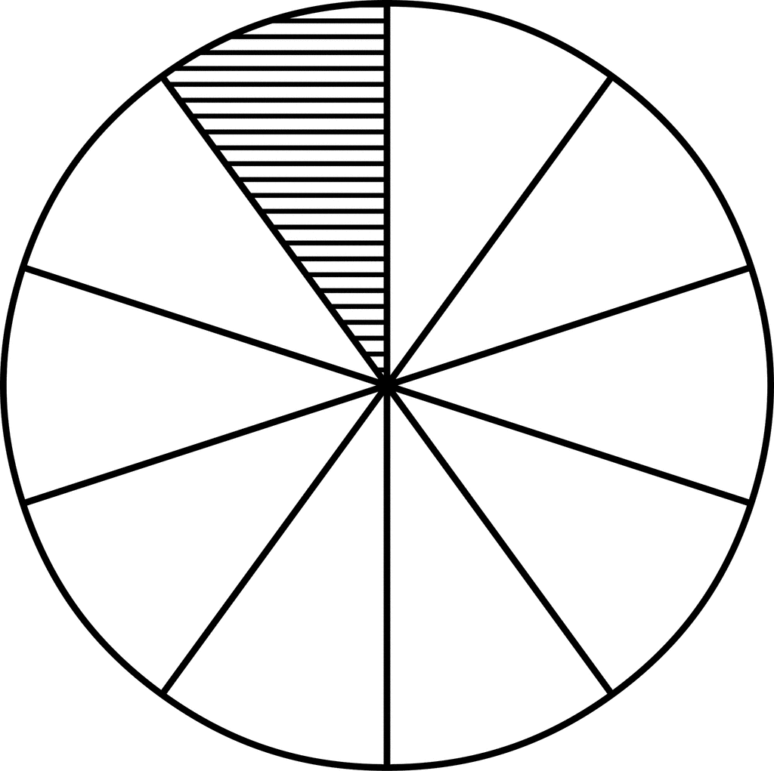أ ) 26.7 ب ) 26.07 ج ) 27.6 د ) 26.70

**10 - في الشكل المجاور ، الجزء المظلل بالكسر العشري يمثل :**

أ ) 0.1 ب ) 0.01 ج ) 10.1 د ) 1.10

**السؤال الثاني : ضعي إشارة ( √) أمام العبارة الصحيحة و إشارة ( × ) أمام العبارة الخاطئة فيما يلي :**

**1 – ( )** العدد 900 عدد **زوجي** .

**2 – ( )** عملية الضرب عملية **تبديلية** .

**3 – ( )** العدد **3.2** نقرؤه ( ثلاثة صحيح و اثنان من مئة )

**4 – ( ) 3 × 7** = 7 + 7 + 7 + 7

**5 – ( )** قانون التحقق في القسمة الطويلة هو **( الناتج × المقسوم عليه ) + الباقي = المقسوم**

--------------------------------------------------------------------------------------------------------------------------------

**السؤال الثالث : جدي ناتج القسمة و الضرب في المسائل الآتية :**

|  |  |  |
| --- | --- | --- |
| **7 5**  **× 3 2** | **7 0 4**  **× 9 8** | **4 1 8 2 3** |

**السؤال الرابع : أكملي الفراغات بما يناسبها في الأسئلة التالية :**

**أ ) مضاعفات العدد 100 هي : ........... ، .......... ، ............... ، ............. ، .................**

**ب ) عدد من 4 منازل يقبل القسمة على 5 :**  **.....................**

**ج ) نكتب الكسر ( نصف ) بالكسور العادية .................. و بالكسور العشرية** **.....................**

**د ) وزع رجل مبلغ 150 ديناراً على أولاده الثلاثة بالتساوي ، نصيب كل واحد منهم = ..................... ديناراً**

**هـ ) نكتب العدد العشري 7.19 بالكلمات ...................................................................................**

**و ) تحويل الكسر 0.06 إلى كسر عادي = ........................................**

**ز ) 7 = 14**

**15**

---------------------------------------------------------------------------------------------------------------------------------

**السؤال الخامس : أكملي الجدول الآتي :**

|  |  |  |
| --- | --- | --- |
| **الكسر بالكلمات** | **بالكسور العادية** | **بالكسور العشرية** |
| **1- أربعة من عشرة**  **2- واحد صحيح و سبعة أجزاء من عشرة**  **3 - اثنان صحيح و خمسة أجزاء من مئة**  **4 - خمسة صحيح و ربع** |  |  |

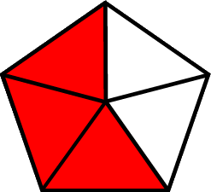**في الشكل المجاور ، مثلي الجزء المظلل بالكسور العشرية :**

**الحل** :

**انتهت الأسئلة / معلمة المادة : رندة العكيمي**